高速并行乘法器设计

摘 要

本文介绍了一种并行乘法器设计方案。该乘法器采用了修改后的布斯算法，减少了50%部分积的数量；符号扩展采用符号产生的方法，减少了部分积的位数；使用4-2压缩器实现华莱士树提高了部分积的归约性能；应用了带旁路进位的超前进位加法器进行最终加法运算，提高了系统速度。
文中验证了该设计方案，设计了一18×18高速并行乘法器，并在Xilinx 和FPGA上得到验证。

关键词：并行乘法器，布斯算法，华莱士树，乘法器拓扑，旁路进位加法器

Abstract

The paper presents the design of a parallel multiplier. This design adopts the modified Booth encoding to reduce the amount of partial products by 50%. Meanwhile, it chooses sign generate to reduce the length of each partial product. Moreover, it uses 4-2 compressor to optimize the performance of Wallace tree which serves as the partial product reduction tree. Besides, it applies carry look ahead with bypass adder to enhance the speed of the multiplier.

To demonstrate the design method, an 18 by 18-bit modified Booth recoded multiplier was implemented in xcv50bg256-6 of Xilinx.

Key words: parallel multiplier, Booth encoding, Wallace tree, multiplier topology, carry bypass adder

目 录

摘 要 1
Abstract 1
目 录 2
第一章 前 言 4
1.1 目的 4
1.2 各章主要内容 4
1.3 需要提前介绍的问题 4
1.3.1 有符号数的移位规范 4
1.3.2 典型的PLD设计流程 6
第二章 编码形式 7
2.1 乘法运算过程 7
2.2 非布斯编码（Non-Booth Encoding） 9
2.3 布斯编码（Booth Encoding） 9
2.4 修改后的布斯编码（Modified Booth Encoding） 11
2.5 其他编码方式 14
2.6 符号扩展（Sign Extension Schemes） 15
2.6.1 符号扩展的基本概念 15
2.6.2 传统的符号扩展方法（Conventional Sign Extension） 16
2.6.3 采用“符号发生（Sign Generate）”方法进行符号扩展 16
2.7 总结 18
第三章 乘法器结构 19
3.1 修改后的布斯编码器（Modified Booth Encoder） 19
3.2 部分积发生器 22
3.3 华莱士树（Wallace Tree） 22
3.4 4-2压缩器（4-2 Compressors） 23
3.5 高速加法器 26
3.5.1 超前进位加法器 26
3.5.2 旁路进位加法器 28
4.5.3 带旁路进位的超前进位加法器(Carry Look ahead with Bypass Adder) 29
3.6 部分积约减树拓扑结构（Partial Product Reduction Tree Topologies） 30
3.6.1 规则拓扑结构（Regular Topologies） 30
3.6.1.1 阵列型结构（Array Structures） 30
3.6.1.2 树型结构（Tree Structures） 32
3.6.2 不规则拓扑结构（Irregular Topologies） 34
3.7 总结 35
第四章 乘法器的实现 35
4.1 选择结构 35
4.2 综合结果 35
4.3 仿真结果 36
4.4 ASIC实现参考结果 36
第五章 总结 38
附图 39

第一章 前 言

当前高速低功耗乘法器已经成为各种计算场合，特别是数字信号处理的一个基本模块。在很多应用情况下，乘法运算单元成为决定系统速度，芯片面积和功耗的一个重要因素。因此，现在有很多种算法和设计方法针对于乘法器的速度和功耗。本文中笔者选择了一种性能表现优秀的结构进行设计与验证。

1.1 目的

本文的目的是确定一个高速的算法与结构并验证一个高速并行乘法器，实现n位×n位=2n位的乘法运算。在逻辑延迟，芯片面积，功耗等方面都进行优化。为了论证选择的结构，笔者设计了一个18×18的乘法器单元。

1.2 各章主要内容

第二章 介绍了并行乘法器的算法理论。例如编码方式和符号扩展的方法。
第三章 描述了乘法器的整体框图以及各主要部分的功能以及结构。同时，也粗略讨论了乘法器拓扑学。
第四章 设计18×18并行乘法器。并在Xilinx公司的Virtex系列的xcv50bg256-6 FPGA上验证之。同时引用了前人在ASIC上的实现结果。
第五章 总结并提出今后有可能对该文做出的修正。

1.3 需要提前介绍的问题

1.3.1 有符号数的移位规范
移位运算在日常生活中常见。例如15米可写作1500厘米，单就数字而言，1500相当于小数点左移了两位，并在小数点前面添了两个0；同样15也相当于1500相对于小数点右移了两位，并删去了小数点后面的两个0。可见，当某个十进制数相对于小数点左移n位时，相当于该数乘以10n；右移n位时，相当于该数除以10n。
计算机中机器数的字长往往是固定的，当机器数左移n位或右移n位时，必然会使其n位低位或n位高位出现空位。那么，对空出的空位应该添补0还是1呢？这与机器数采用有符号数还是无符号数有关，对有符号的移位叫算术移位。
对于正数，由于[x]原=[x]补=[x]反=真值，故移位后出现的空位均以0添之。对于负数，由于原码、补码和反码的表示形式不同，故当机器数移位时，对其空位的添补规则也不同。表1.1列出了三种不同码制的机器数（整数或小数均可），分别对应正数或负数，移位后的添补规则。必须注意的是：不论是正数还是负数，移位后其符号位均不变，这是算术移位的重要特点。

 | 码制 | 添补代码
正数 | 原码、补码、反码 | 0
负数 | 原码 | 0
负数 | 补码 | 左移添0
负数 | 补码 | 右移添1
负数 | 反码 | 1

表1.1 不同码制机器数移位后的空位添补规则

由上表可得出如下结论：
（1）机器数为正时，不论左移或右移，添补代码均为0。
（2）由于负数的原码其数值部分与真值相同，故在移位时只要使符号位不变，其空位均添0。
（3）由于负数的反码其各位除符号位外与负数的原码正好相反，故移位后所添的代码应与原码相反，即全部添1。
（4）分析任意负数的补码可发现，当对其由低位向高位找到第一个“1”时，在此“1”左边的各位均与对应的反码相同，而在此“1”右边的各位（包括此“1”在内）均与对应的原码相同，即添0；右移时困空位出现在高位，则添补的代码应与反码相同，即添1。

1.3.2 典型的PLD设计流程
系统产品
设计规范
设计输入
RTL仿真
设计综合
门级仿真
布局和布线
时序分析
系统上验证
修改设计
图1.1

- 设计输入
  - 设计的行为或结构描述
- RTL仿真(ModelSim)
  - 功能仿真
  - 验证逻辑模型(没有使用时间延迟)
  - 可能要求编辑设计
- 综合
  - 把设计翻译成原始的目标工艺
  - 最优化
  - 合适的面积要求和性能要求
- 布局和布线
  - 映射设计到目标工艺里指定位置
  - 指定的布线资源应被使用
- 门级仿真 (ModelSim)
  - 时序仿真
  - 验证设计一旦编程或配置将能在目标工艺里工作
  - 可能要求编辑设计
- 时序分析
- 验证合乎性能规范
  - 可能要求编辑设计
- 版图设计
  - 仿真版图设计
  - 在板编程和测试器件

第二章 编码形式

本章将简要的讨论一下产生部分积（Partial Product）的方法。介绍在当前应用主要的编码形式，同时讨论它们的优缺点。
为了介绍乘法运算的编码形式，让我们先来看一下乘法计算的运行过程。

2.1 乘法运算过程

最简单的计算乘法的方法是使用笔算将两个数的积用竖式计算出来。整个程序可以分为三个步骤：部分积的产生（Partial product genaration），部分积的约减（Partial product reduction）和最终的加法运算（Final addition）。
让我们来计算两个二进制数的乘积作为例子来进一步了解整个过程。1101₂（-3₁₀）乘以0101₂（5₁₀），手算的整个竖式过程如图2.1。

图2.1
溢出，抛弃该位
1 1 0 1 被乘数
× 0 1 0 1 乘数
--------------------------
1 1 1 1 1 1 0 1 部分积1
0 0 0 0 0 0 0 部分积2
1 1 1 1 0 1 部分积3
+ 0 0 0 0 0 部分积4
--------------------------
1 1 1 1 1 0 0 0 1 = −15积

上图中，以粗斜体显示的数字是部分积的扩展符号位。中间的4个数称为部分积，是在乘法运算中需要的中间数据。这是我们平时手算的过程，在硬件中，部分积的相加是不能在同一步中实现的。在实际硬件中，这个过程表示如下图2.2
图2.2
1 1 0 1 被乘数
× 0 1 0 1 乘数
--------------------------
1 1 1 1 1 1 0 1 部分积1
0 0 0 0 0 0 0 部分积2
1 1 1 1 0 1 部分积3
+0 0 0 0 0 部分积4
--------------------------
0 0 0 0 1 0 0 1和序列
+ 1 1 1 1 0 1 0 0 0进位序列
-----------------------------
1 1 1 1 0 0 0 1 = −15 积
部分积的产生
溢出
抛弃该位
部分积的约减

最终加法

从图中我们可以看到：在硬件中，乘法计算分为三步，部分积的产生，部分积的约减和最终的加法运算。在积的上面的两行为和序列和进位序列。依次从右向左每次取乘数的1个bit，用这个bit乘被乘数，然后把得到的中间结果参照上次的中间结果左移一位；然后部分积的每列做加法运算，得到一个和和一个进位；最后把和序列和进位序列相加，得到最后的积。
由上面的分析可知，一个n bit的被乘数乘以一个m bit的乘数，会得到一个m+n bit的积，在计算过程中将产生m个部分积。
图2.2所介绍的编码方式被称为非布斯编码（Non-Booth Encoding），我们将在下一部分中分析它的优点和不足。

2.2 非布斯编码（Non-Booth Encoding）

采用非布斯编码，要从乘数的最低位开始每次取1 bit直到乘数的最高位。如果取出的乘数位是1，那么部分积就是被乘数；反之，部分积为0。每一个新产生的部分积都在位置上左移1位。这样，部分积的产生电路可以简单的用一串2输入与门来实现，产生的部分积的数量等于乘数的位数。
由此可知，采用非布斯编码的优点是部分积的产生电路很简单，而且很容易在集成电路中实现。因此，这种方法适用于位数比较小的乘法器。
这种编码方式的缺点也是很明显的。第一，部分积的符号扩展实现起来比较困难；第二，也是比较重要的一点，这种算法在中间得到了数量和乘数的位数一样的部分积，如果乘数位数比较大，那么将需要更多的加法器来进行部分积的相加，这样，面积的增加和功耗的增大将是不可忍受的。所以这种编码方式不适合做大型的乘法器。

2.3 布斯编码（Booth Encoding）

布斯编码，也被称作布斯算法(Booth algorithm)，是1951年由Andrew D. Booth提出的，这种编码方式可以避免符号位的扩展来计算两个2进制数的乘法。
布斯编码的数学推导如下：
让我们考虑两个2进制数X，Y，X为乘数，Y为被乘数。X，Y都是n位（令n为偶数，如果不是偶数则符号扩展为偶数位，即正数高位补0，负数高位补1）。那么X可以表示为 （Ｘ₋₁=0）：
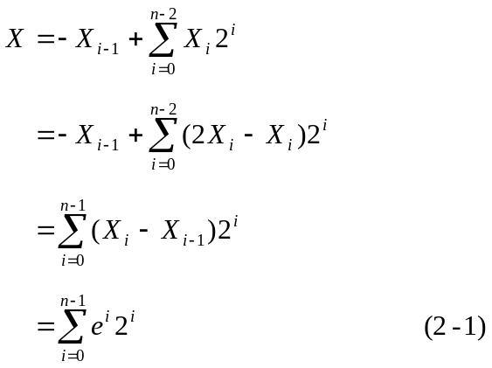
那么Y ×X 就可以表示为：
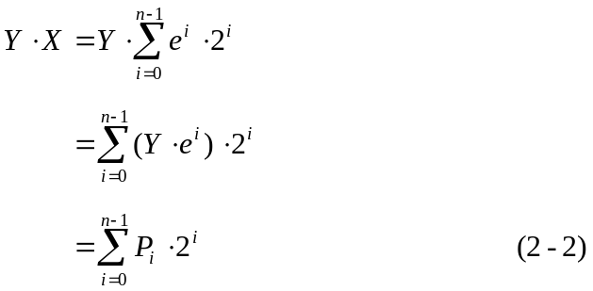
布斯编码的主要步骤如下：
第一步：从最右边的右边（即Ｘ₋₁，令其等于0）开始取乘数的一位，根据这一位和它前面的一位来决定是否要加减被乘数。我们要考虑的两位的不同组合会对应不同的操作，具体的操作可以按表2.1进行描述：

e_{i} | 操作
00 | 无操作
01 | 把积和被乘数左对齐，相加
10 | 把积和被乘数左对齐，相减
11 | 无操作
表2.1
第二步：积右移一位。
我们以0110₂（6₁₀）乘以1011₂（-5₁₀）为例来看一下采用布斯编码计算乘法的具体步骤，结果等于1110 0010₂（-30₁₀）。
 | 被乘数 | 步骤 | 积
0 | 0110 | 初始值 | 0000 1011 0
1 | 0110 | 10=>积=积－被乘数 | 1010 1011 0
1 | 0110 | 积右移一位 | 1101 0101 1
2 | 0110 | 11=>不操作 | 1101 0101 1
2 | 0110 | 积右移一位 | 1110 1010 1
3 | 0110 | 01=>积=积＋被乘数 | 0100 1010 1
3 | 0110 | 积右移一位 | 0010 0101 0
4 | 0110 | 10=>积=积－被乘数 | 1100 0101 0
4 | 0110 | 积右移一位 | 1110 0010 1
表2.2
这里令后四位的初始值为乘数，然后后面补一个0，方框中的两位决定了下一次要执行的操作。这种处理在硬件的实现中是很巧妙的。

2.4 修改后的布斯编码（Modified Booth Encoding）

修改后的布斯编码(MBE) ，即修改后的布斯算法（modified Booth’s algorithm），是由O. L. Macsorley在1961年提出的。这种编码方式由于采用并行的编码方式，所以被广泛的应用于大型乘法器的部分积的产生中。修改后的布斯编码的主要原理可以概括如下：
同样我们考虑两个2进制数X，Y，X为乘数，Y为被乘数。X，Y都是n位（令n为偶数，如果不是偶数则符号扩展为偶数位，即正数高位补0，负数高位补1）。那么X 可以表示为
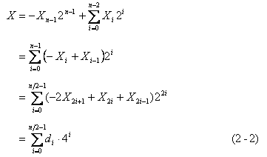

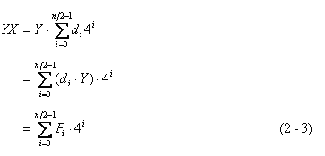

经过这样的处理，乘数的所有位被分割为每3个邻近的位一组，每组（X_{2i+1}，X_{2i}，X_{2i-1}）会产生组合｛-2，-1,0,1,2｝中的一个值。每3个邻近的位可以得到一个唯一的编码数字（见表2.3），被称为修改后的布斯编码值（the modified Booth recoding digit （d_{i}））。每个组可以并行的编码，这样所有的部分积就可以同时产生。这种并行的编码方式很适合并行乘法器的实现。

修改后的布斯编码器真值表

X_{2i+1} | X_{2i} | X_{2i-1} | d_{i}
0 | 0 | 0 | 0
0 | 0 | 1 | +1
0 | 1 | 0 | +1
0 | 1 | 1 | +2
1 | 0 | 0 | -2
1 | 0 | 1 | -1
1 | 1 | 0 | -1
1 | 1 | 1 | 0
表2.3

由上面的推导我们可以看到，对于n×m的乘法，我们采用修改后的布斯编码可以得到m/2个（m为偶数）或m/2＋1个（m为奇数，进行了一位符号扩展）部分积。同时可以很明显的发现，部分积P_{i+1}应该相对于P_{i}左移2位，因为P_{i}的权是4^{i}。
部分积的产生和选择如表2.4所示。

d_{i} | 对被乘数Y的操作
0 | 0*Y: 0=>部分积
+1 | +1*Y: 被乘数（Y）=>部分积
+2 | +2*Y: 被乘数左移一位=>部分积
-1 | -1*Y: 被乘数各位取反 & 最后一位加1=>部分积
-2 | -2*Y: 被乘数左移一位，然后被乘数各位取反 & 最后一位加1=>部分积
表2.4

对一个数取补码的过程中，最后一位加1，这个加法运算和后面的部分积的加法是相同的操作。如果对这里不做处理的话，这个进位传播过程将是不可忍受的。所以我们可以在后面的部分积约减的加法中进行这个“加1”操作。
这个操作还可以用竖式的形式更直观的表示出来。例如一个8×8的采用修改后的布斯编码的乘法器，X =10011101₂ (−99₁₀),Y =01101101₂ (109₁₀), n = 8,如图2.3所示。（圆括号中的数字是各个部分积的符号位，具体的介绍见图2.6）
图2.3
(1) 0 1 1 0 1 1 0 1 +1Y
0
(0) 1 0 0 1 0 0 1 0 −1Y
1
(1) 1 1 0 1 1 0 1 0 +2Y
0
(0) 0 0 1 0 0 1 0 1 −2Y
1
1 0 1 0 1 0 1 1 符号扩展
---------------------------------------------------
1 1 0 1 0 1 0 1 1 1 0 1 1 0 0 1 = − 10791
1 0 0 1 1 1 0 1 0
-2
+2
-1
+1
附加的Ｘ₋₁=0
这些系数由表2.3得到
采用修改后的布斯编码的好处是这种编码方式可以减少50%的部分积，也就是说这样计算乘法所需要的加法器只是采用非布斯编码的一半，同时消耗的功耗也减少了。这种方法适合操作数大于16位的并行乘法器。
然而这种方法并不适合小型的乘法器，原因减少的加法器和功耗不及前期的编码电路和复杂的部分积的产生与选择电路，反而会增大系统的复杂度和功耗。

2.5 其他编码方式

除了非布斯编码和修改后的布斯编码，高基布斯编码（higher radix Booth encoding），例如基8布斯编码也在乘法器的设计中经常出现。基8布斯编码是把乘数并行地分成重叠的4位一组，部分积从{0，±Y，±2Y ，±3Y }中选出。
这种编码方式的优点是它可以更大的减少部分积的数量到（n+1）/3；但是缺点也很明显，布斯编码器和部分积选择逻辑的复杂性大大增加，而且±3Y的产生电路也过分复杂。在本篇文章里将不再相信介绍。
另一种编码方式是使用小型乘法器组合。例如：一个8×8的乘法器可以使用四个4×4乘法器和两个加法器来实现。
将8位的X分为都是4位两部分X₁、X₂，8位的Y 分为也都是4位的两部分Y₁、Y₂，那么
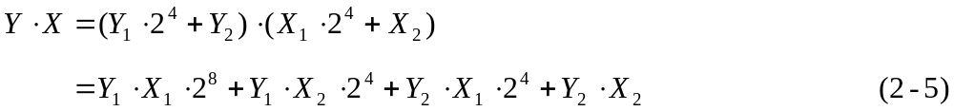
计算完乘法后，式（2-5）中的第4项是8位的，第一项的后8位均为0，所以把第一项的前8位和第4项连接起来，就等于第一项与第二项的和。然后用这个和加上第二项与第三项的和，就等于最后的结果。整个计算过程中只需要2个加法器。
这里的4位乘法器可以采用非布斯编码，部分积产生电路只是简单的与门，电路简单。但是总体上来说，这种算法在效率上要比现在广泛应用的加法器低得多。

2.6 符号扩展（Sign Extension Schemes）

二进制有符号数的乘法和加法要对符号位进行特殊的处理，如图2.2所示。对部分积的符号扩展位所做的加法耗费了很多额外的硬件资源。为了减少这种硬件资源的额外支出，前人提出了很多种符号扩展的方法。
在下面的章节中，笔者将要介绍符号扩展的基本方法和现在被广泛使用的一种符号处理方式。

2.6.1 符号扩展的基本概念
一个k+1位的2进制数的补码表示如下：
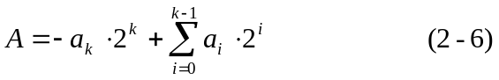
a_{k}是符号位。当a_{k}为0时A为正，反之A为负。
如果我们把A的符号位进行S位扩展，那么A应该包含3部分：原来的高位（符号位），扩展符号位产生的S位，原数字的除符号位的部分。这样，A可以被写为：
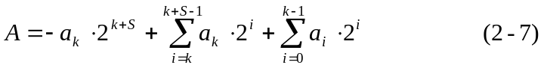
我们定义A_{ext}为原来的高位（符号位）加上扩展符号位产生的S位，那么A_{ext}可以表示为S+1位的二进制数，有效位从2^{k+S}到2^{k}。
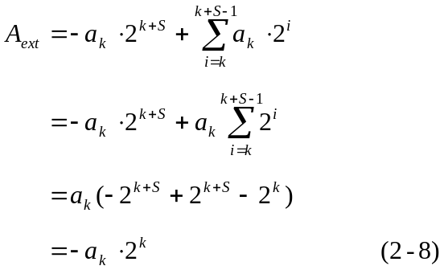
从上面的式子可以看出来，对一个二进制数进行符号位扩展和不扩展是完全相同的。这样，一个正的二进制数其实在它的左边有无穷多的0；一个负数有无穷多的1在它的左边。为了和硬件里面的位宽相配合，符号扩展可以恢复一部分数字隐藏的符号位。

2.6.2 传统的符号扩展方法（Conventional Sign Extension）
传统的符号扩展方法和用竖式计算乘法是类似的。Error: Reference source not found这种方法可以连续的进行部分积的相加操作，也就是第一行加上第二行，和再与第三行相加，并以此类推下去。这样的话，每行的符号扩展都是对应于下一行，而且每次中间加法结果的和与进位都需要进行符号扩展以对应下一步的加法。这种方法不适合低功耗的设计，应为每一行的符号位都比其它的位的扇出要大。增大了系统功耗，降低了速度。令一种效率很高的符号扩展方法被称为Sign Generate，符号发生，将在下一节讨论。

2.6.3 采用“符号发生（Sign Generate）”方法进行符号扩展
符号产生方法Error: Reference source not found是一种减少部分积的长度很有效的方法。这个符号扩展方法首先假设所有的部分积都是负的。基于这个假设成立的情况下，在一个n位乘以m位的乘法器中，所有的符号位的和可以先计算出来。
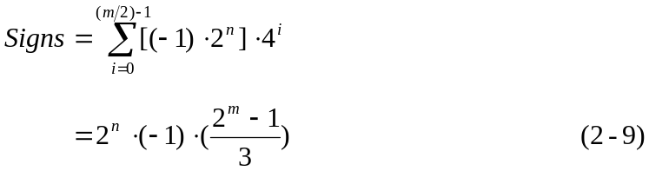
由式（2-9）我们可以认为Signs其实是一个确定的数——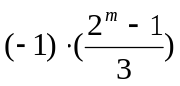，
最低位对应部分积的第n位。这个数2进制的情况下是如下形式1010101…01011，共有m/2－1个0。如果部分积是正数的话，它的符号位只需要简单的变为1来抵消我们原先的假设。因为1+1=0，假设符号位为1，符号位又是1，相加令符号位为0。
这种技巧可以表示如下：
- 把每个部分积的符号取反，放到部分积的第n+1位。（这里需要解释一下，部分积只有n位，第n位应该是符号位，但是因为部分积可能是±2Y，所以最高位可能会因为左移产生变化。但是n+1位不会受到影响，所以符号位要放在第n+1位）
- 在每个部分积的左边加1。
- 在第n列上加1。
其实第二步和第三步要做的事情是给部分积加上了，也就是
从第n位开始加了1010101…01011。这种处理方式的优点是加1操作不需要额外的加法器，只需要做一个全加器，并令进位为1。这种方式节省了加法器资源。采用符号发生方法做部分积加法的做法，不仅节省了逻辑资源，减少了功耗，更重要的一点是它提高了整个系统的速度。
下面以一个8×8乘法为例采用这种方法，并结合修改后的布斯编码。Error: Reference source not found在这种情况下，最后结果的符号可以表示为：
上式中，S_{i}是第i个部分积的符号位。根据下面两个等式：
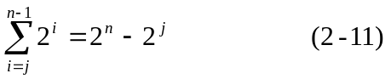
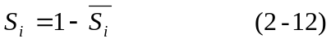
S可以化简为：
式2-13表明，最终结果积的符号可以由部分积直接算出。图2.4是采用符号发生方法的部分积示意图。图中T是符号位的相反数，C是负数部分积的修正常数。另一个例子见图2.3。
1
1 T ● ● ● ● ● ● ● ●
1 T ● ● ● ● ● ● ● ● C
1 T ● ● ● ● ● ● ● ● C
1 T ● ● ● ● ● ● ● ● C
最 终 结 果
图2.4

2.7 总结

本章的主要介绍了产生部分积的主要方法方法。从最基本的乘法开始，介绍了几种不同的编码方式，并讨论了一下它们各自的优点和缺点。
非布斯编码能够得到和乘数位数相同个部分积，比较适合小型的乘法器的实现，因为其部分积产生电路很简单，而且不需要额外的编码电路。
布斯编码是串行的进行编码和部分积的产生，适合采用在串行乘法器的设计中。
修改后的布斯编码并行的进行编码，被广泛的应用于大型乘法器的部分积产生算法中。一般来说，对于小于16位的乘法器，这种编码方式的优点不会体现出来。
高基布斯编码也是并行编码，而且会更大幅度的减少部分积的数量，但是译码电路太过复杂。
小型的乘法器可以用来构建大型的乘法器，然而在现在的工艺条件下，这种方式的效率要比其他几种编码方式低很多。

第三章 乘法器结构

为了满足各种情况下的需求, 很多乘法结构被提出来。譬如位串行乘法器（bit-serial multipliers）, 数字串行乘法器（digit-serial multipliers）, 并行乘法器（parallel multipliers）。但是, 在高速应用中, 并行乘法器是最佳的解决方案之一。
一般来说, 一个并行乘法器应该包括以下部分: 部份积发生器(PPG), 部份积约减树(PPRT), 和最终加法器（final addition）。各部分都可以有各种各样的结构来实现。图3.1 显示了现在被广泛应用的并行乘法器的结构。
图3.1
寄存（乘数）
寄存（被乘数）
修改后的布斯编码器
部分积产生器
华莱士树
高速加法器
积
X
Y

在这个结构中包含：修改后的布斯编码器（Modified Booth Encoder），部分积产生器，华莱士树（也叫部分积约减树），高速加法器（用来进行最后的加法运算）。

3.1 修改后的布斯编码器（Modified Booth Encoder）

当我们计算两输入的定点乘法的时候，修改后的布斯编码经常被应用在部分积的产生电路中。一般来说，这种方法适合16位以上的乘法器。采用这种方法，这一块的硬件电路分为三部分：修改后的布斯编码器，部分积产生电路和符号扩展电路，每一部分都有各自的逻辑功能。
假设乘数X 有n 位，被乘数Y有m位，此时，需要n/2或者（n+1）/2个三输入修改后的布斯编码器。乘数的n位可以并行重叠的分成3个一组，每组是3输入修改后的布斯编码器的一组输入。每个译码器输出若干个信号，用以选择被乘数Y的一个倍数值{0，±Y，±2Y }。这种编码方式与非布斯编码项比较可以减少50%的部分积。当前有很多种方法构造修改后的布斯编码器，为了提高系统的速度，降低功耗，我们需要尽量避免静态组合逻辑电路中由毛刺的出现而产生的CMOS电路的伪跳转。下图示意一个门级无毛刺的设计。
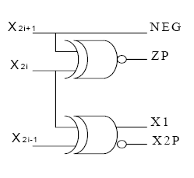
图3.2 (a)

基于修改后的布斯编码的部分积产生电路由复杂的逻辑们组成，如图（4-2.b）所示。而且，当出现负数部分积操作时{－Y，－2Y }，我们还需要一个进位1产生电路（one generator），由乘数相邻的三个数字控制。该电路的门级电路图和真值表如图3.3, 表3.1
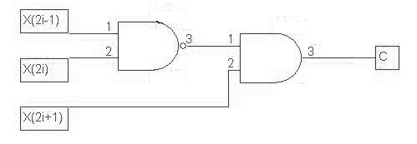
图3.2 (b)

X_{2i-1} | X_{2i} | X_{2i+1} | C
0 | 0 | 0 | 0
0 | 0 | 1 | 0
0 | 1 | 0 | 0
0 | 1 | 1 | 0
1 | 0 | 0 | 1
1 | 0 | 1 | 1
1 | 1 | 0 | 1
1 | 1 | 1 | 0
表3.1

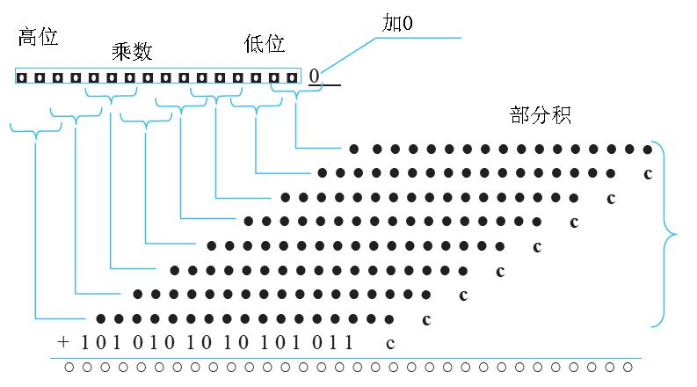
图3.3
部分积的符号位可以通过符号扩展（sign extension）或符号产生（sign generate）的方法得到。一个采用修改后的布斯编码和符号产生的16×16乘法器的算法结构如下图所示。

3.2 部分积发生器

在并行乘法器中部分积可以采用很多种编码方法得到。像非布斯编码，布斯编码，修改后的布斯编码（基4），高基布斯编码（基8），和小型乘法器方式等等。根据上节得到的控制信号，可以得到一种无毛刺的部分积产生器的门级电路，由于在一定程度上避免了毛刺的产生，因此功耗降低了大约30%左右，如下图所示。Error: Reference source not found
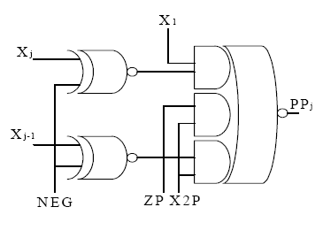
图3.4
实际上，部分积产生由两部组成。第一步：修改后的布斯编码器产生用来将被乘数变换成部分积的编码信号，第二步，部分积产生电路读取这些信号，然后利用被乘数产生部分积。

3.3 华莱士树（Wallace Tree）

华莱士树是由C. S. Wallace在1964年提出来的，这是一种用来对部分积的每位按列相加的方法。加法过程是相互独立的而且同时发生的，正好和修改后的布斯编码的并行编码方式相对应。采用两种方法相配合，由于引入了并行计算，乘法速度有较大幅度提高。
最早的华莱士树是由3-2计数器（3-2 counters；进位保留加法器（carry save adders））构成的。3-2计数器也被称为3-2压缩器（3-2 compressor），它有3个输入和2个输出，最大有2个异或门的逻辑延迟。华莱士树采用3-2计数器对所有权值相同（n）的位相加，得到两位输出，一个是权值为n+1的进位，另一个是权值为n的和。
把N个部分积相加得到2位结果，这个操作需要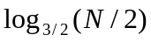级3-2计数器。举例来说，如果在一列中最多有7位，我们需要3级。由3-2计数组成的华莱士树如图（3.5）。
采用3-2计数器构成的华莱士树结构不规则，各部分之间的互连线没有规律，对后端的布局布线构成较大的困难。
3-2计数器
3-2计数器
3-2计数器
Cout1
Cout2
进位
和
图3.5

3.4 4-2压缩器（4-2 Compressors）

一种更普遍的部分积约减树采用的是4-2压缩器。4-2压缩器可以一次把部分积的数量减少一半。这种方法最早是由A. Weinberger提出的，并被V. G. Oklobdzija和D. Villeger进行了改良。一个4-2压缩器可以由2个3-2计数器级联构成，如下图所示。

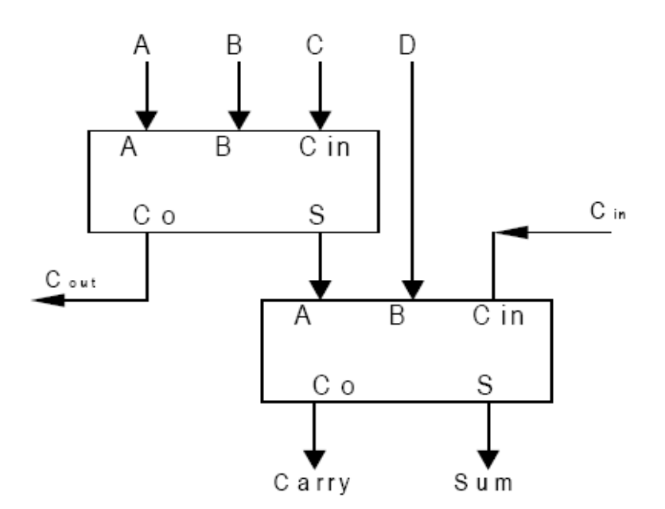
图3.6

由图可知，一个4-2压缩器有5个输入和3个输出。5个输入与输出的和的权值是一样的，但是输出Cout和Carry的权值要高1。另外，输出Cout和输入Cin无关，因此避免了进位的传播。在执行过程中，和、中间进位、最终进位信号可以由下式表示
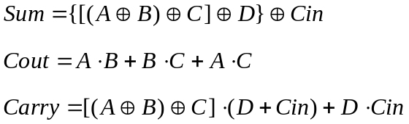
按照上式设计4-2压缩器，最长路径包含了4个异或门延时。但是4-2压缩器的结构比3-2压缩器更规律，减轻了后端布局布线的难度。4-2压缩器的真值表如表3.2。

A | B | C | D | Cin = 0 |  |  | Cin = 1
 |  |  |  | Cout | Carry | Sum | Cout | Carry | Sum
0 | 0 | 0 | 0 | 0 | 0 | 0 | 0 | 0 | 1
0 | 0 | 0 | 1 | 0 | 0 | 1 | 0 | 1 | 0
0 | 0 | 1 | 0 | 0 | 0 | 1 | 0 | 1 | 0
0 | 0 | 1 | 1 | 0 | 1 | 0 | 0 | 1 | 1
0 | 1 | 0 | 0 | 0 | 0 | 1 | 0 | 1 | 0
0 | 1 | 0 | 1 | 0 | 1 | 0 | 0 | 1 | 1
0 | 1 | 1 | 0 | 1 | 0 | 0 | 1 | 0 | 1
0 | 1 | 1 | 1 | 1 | 0 | 1 | 1 | 1 | 0
1 | 0 | 0 | 0 | 0 | 0 | 1 | 0 | 1 | 0
1 | 0 | 0 | 1 | 0 | 1 | 0 | 0 | 1 | 1
1 | 0 | 1 | 0 | 1 | 0 | 0 | 1 | 0 | 1
1 | 0 | 1 | 1 | 1 | 0 | 1 | 1 | 1 | 0
1 | 1 | 0 | 0 | 1 | 0 | 0 | 1 | 0 | 1
1 | 1 | 0 | 1 | 1 | 0 | 1 | 1 | 1 | 0
1 | 1 | 1 | 0 | 1 | 0 | 1 | 1 | 1 | 0
1 | 1 | 1 | 1 | 1 | 1 | 0 | 1 | 1 | 1
表3.2

一种改良后的采用传输门结构的多路选择器（pass-transistor multiplexer）构建的4-2压缩器结构如下图所示。这种结构的4-2压缩器最长路径有3个异或门的延时，因此它比经典的4-2压缩器拥有更好的性能。
图3.7
XOR
XOR
XOR
MUX
MUX
XOR
A
B
C
D
Cout
Cin
Sum
Carry
4-2压缩器可以更大程度的减少逻辑深度。原因在于：对于N位的加法树来说，采用4-2压缩器组成只需要大约log₂N级。

3.5 高速加法器

并行加法器最后一个单元是高速加法器，用来执行把部分积约减树得到的和序列与进位序列进行加法操作。有很多种快速加法器适合并行乘法器，例如超前进位加法器（Carry Look Ahead Adder），旁路进位加法器（carry bypass adder），进位选择加法器（carry select adder）等等。下面的章节中，将要介绍一下超前进位加法器和旁路进位加法器，以及它们之间的联合结构。

3.5.1 超前进位加法器
超前进位加法器可以更快地得到进位，归结于当输入变化时，进位输出会相对于和输出并行的产生。这种技术采用旁路逻辑产生进位，加速了进位链的传播。为了解释超前进位，我们需要两个重要的信号：进位产生函数（G_{i}）和进位传递函数（P_{i}）。
G_{i} = A_{i}  B_{i} (3-1)
P_{i} = A_{i}⊕B_{i} (3-2)
进位产生函数和进位传递函数的概念可以按如下解释：在一次计算中，如果G_{i}为真的话，将会产生进位；如果P_{i}为真的话，将把输入的进位信号传递。进位输出可以由进位产生函数、进位传递函数和前级进位信号得到。
让我们来看一下采用超前进位技术是怎样得到加法进位的：

C_{i+1}=G_{i}+P_{i}C_{i} (3-3)
C₁=G₀+P₀C₀ (3-4)
C₂=G₁+P₁(G₀＋P₀C₀) (3-5)
C₃＝G₂+P₂G₁+P₂P₁G₀+P₂P₁P₀C₀ (3-6)
C₄=G₃+P₃G₂+P₃P₂G₁+P₃P₂P₁G₀+P₃P₂P₁P₀C₀ (3-7)

对于上面的等式，有相应的多输入电路与之相对应。图3.8是一个4位超前进位加法器的结构图。
图3.8
全加器
全加器

全加器

全加器

超前进位逻辑
A₃
B₃
A₂
B₂
A₁
B₁
A₀
B₀
C₀
G₃
P₃
S₃
G₁
P₁
S₁
G₂
P₂
S₂
G₀
P₀
S₀
C₄
C₃
C₂
C₁
由图我们看到，进位产生电路同时得到4个进位输出C₁、C₂、C₃、C₄，
和产生电路得到和S_{i}
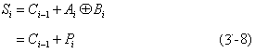
一般来说，一个4位超前进位加法器被用来作为一个大型的n位加法器的一级。为了计算的更快，一个n位加法器可以被分成很多级（log_{r}n），r是电路中每个门的最大输入信号数。
超前进位加法器的延迟是以被加数位数的对数来增加的，而级联加法器（行波进位加法器）的延迟是以被加数位数线性增加的。这样，一个大型的多级超前进位加法器要比级联加法器快得多。举个例子：一个16位加法器，采用两级超前进位可以比级联加法器快6倍。另一方面，由于超前进位产生电路的高复杂度，采用超前进位技术设计的加法器也将产生更大的功耗。

3.5.2 旁路进位加法器
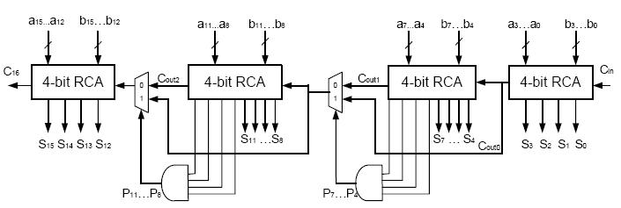
一般来说，旁路进位加法器需要由级联加法器和选择器作为基本单元。图3-9是一个16位旁路进位加法器的结构图。每一组都可以由4位级联加法器来实现。
图3.9

每组同样需要产生一组进位传递函数P_{i}，用来做选择信号。
如果P₁=1，由前一个4位级联加法器产生的进位输出C_{out0}会被传递到下一级的输入，这样，C_{out0}就有可能直接传递到第3级或第4级的级联加法器。当P_{i}=0，整个加法器成为了一个级联加法器。
整个加法器的延迟相对于N成线性关系。图3-10给出了级联加法器和旁路进位加法器的延迟关系。由图可知，对于大型乘法器，旁路进位加法器要远远快于级联加法器。但是当加法器规模较小时，我们选择级联加法器。两条线的交叉点位置由于工艺的不同会有所不同，但一般是在4位至8位之间。

Ripple carry adder
t_{p}

Carry skip adder

N
图3.10

4.5.3 带旁路进位的超前进位加法器(Carry Look ahead with Bypass Adder)
由超前进位加法器组成的旁路进位加法器有超前进位加法器和旁路进位加法器的优点，其结构框图如图3-11所示。在这里，旁路进位电路可以采用多路选择器，放在各级超前进位加法器之间。每级超前进位加法器的旁路进位信号BP_{i}是进位传递信号P_{i}的函数，对于一个由4位超前进位加法器组成的16位加法器来说，BP_{i}是如下定义的：
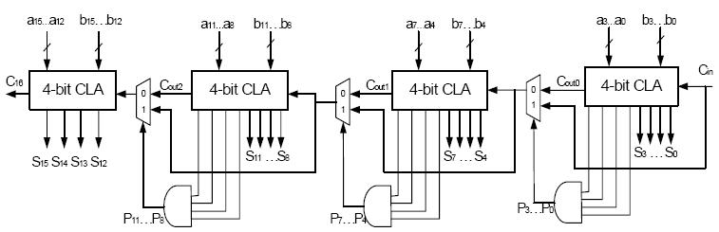
这种加法器的最长路径是第一个超前进位加法器，3个多路选择器，和最后的一个超前进位加法器。这种方法很适合大型加法器的设计。

图3.11

3.6 部分积约减树拓扑结构（Partial Product Reduction Tree Topologies）

当得到了部分积之后，部分积矩阵要按列加起来得到最后的结果。为了解决这个问题，很多种方法被提出来，例如华莱士树（Wallace tree）、进位保留树（Carry-save tree）、基于4-2压缩器的华莱士树（Wallace tree based on 4-2 compressors）等等。部分积约减树完成讲部分积矩阵相加得到一个和序列一个进位序列的任务。
在部分积约减树中，加法运算多采用压缩器（compressors），压缩器可以采用很多种拓扑结构互联。这是一个需要主要考虑的问题，因为在并行加法器中，采用不同的互联结构，会得到不同的关键路径。一个新的术语――乘法器拓扑学（multiplier topology），被提出来用来描述部分积约减树的互连结构，即部分积约减树中的各位之间的相互连接。
乘法器拓扑学有两个重要的原则，第一个是连接各个压缩器之间的线要尽可能的少；另一个是关键路径上压缩器的个数尽可能少，即尽可能减少压缩器延迟的个数。部分积约减树的拓扑结构可以粗略的分为两类：规则型和不规则型。

3.6.1 规则拓扑结构（Regular Topologies）
在数字系统设计，特别是并行乘法器设计中，普遍采用规则的拓扑布局结构。规则结构可以在性能优化和设计难度上取得一个平衡。规则结构可以使系统结构能采用编程的方法得到。一般我们常用的规则结构是阵列型和树型。规则结构可以在性能优化和设计难度上取得一个平衡，不规则结构是在对性能要求很高，并且设计难度在第二位考虑的时候使用。

3.6.1.1 阵列型结构（Array Structures）
为了介绍在部分积约减树中采用阵列型结构，我们来考虑一个4位的无符号数乘法器。如果我们采用手算的规则直接进行硬件的结构布局，得到的结构被称为阵列型结构。阵列结构的加法树如图3-12所示。
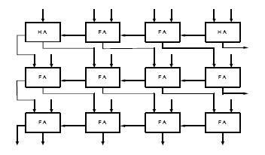
图3.12
图3-12所示的阵列拓扑结构采用的是行波进位结构，其中有超过两条相似的关键路径。
对这种结构的优化只能从调整晶体管参数上入手，这是很浪费时间的。另一种更有效的阵列结构是采用进位保留加法器来实现的。由这种结构组成的部分积约减树如图3-13所示。（只得到和序列和进位序列）
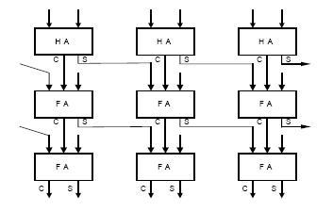
图3.13

采用这种阵列结构，只得到一条关键路径。整个加法延时是两个全加器延时加上一个半加器延时，产生一位结果需要3条连线。（如图所示）
部分积的加法也可以采用（m，n）计数器或4-2压缩器组成的阵列结构实现。例如，一个采用4-2压缩器构建部分积约减树的54×54位并行乘法器，如图3-14所示。
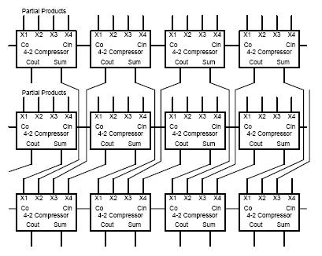
图3.14
此时，共需要4级4-2压缩器对27个部分积进行加法计算，这些4-2压缩器可以同时的工作。虽然进位输出信号C_{o}连接到下一个4-2压缩器的进位输入端C_{in}，但是在前面的讨论中我们知道：C_{o}的产生与C_{in}无关。而且，4-2压缩器的关键路径上有3级异或门延迟，但是在进位保留加法树中的两个3-2计数器却有4级异或门延迟。因此，由4-2压缩器组成的阵列型结构可以比普通的进位保留加法树结构更快地进行求和计算。
概括来说，阵列拓扑结构的原则就是在相同的逻辑延迟下，尽可能的减少每列的布线通道中的连线数。比较来说，由于存在着CMOS电路的伪跳转，阵列拓扑结构有比较低的速度和较大的功耗。但是这种结构规则，易于进行布局，因此，这还是现在被广泛使用的一种部分积约减的方法。

3.6.1.2 树型结构（Tree Structures）
树型结构和上面提到的阵列结构很相似，同样是采用压缩器来组成的，但是由于在相同宽度的树中充分的优化了树的深度，树型结构可以比阵列结构更快。
树型结构既有规则结构，也有不规则结构。一个规则树的宽度是部分积个数的一个已知的函数，不规则树的宽度主要由设计工艺水平决定。规则树包含二元树（Binary Tree），平均延迟树（balanced-delay tree），反梯型结构树（overturned staircase tree）等。在这一部分里，我们只介绍一下二元树和平均延迟树。

二元树
二元树有一个规则的结构。这种树型结构由4-2压缩器组成。4-2压缩器由于有5个输入和3个输出，所以也被称为（5，3）计数器。4-2压缩器可以由两个3-2压缩器串联构成，也可以如图结构构成。后一种设计方法的4-2压缩器关键路径存在3级的异或门延迟，前一种关键路径有4级的异或门延迟。
4-2压缩器可以按每级50%的比率压缩部分积的个数。所以，为了把N个部分积压缩到两个，我们需要log₂N级4-2压缩器。
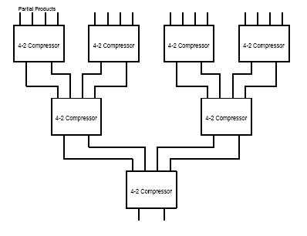
图3.15
平均延迟树
平均延迟树由D.Zuras和W.McAllister（ZM）在1986年提出。这种结构是规则的。由一个树型结构和一个链结构通过不断的递归调用可以生成这种结构。整个结构由3-2压缩器组成，其中每条链的延迟等于每个树型结构的延迟。下图是一个把18个部分积约减到2个的平均延迟树结构。由图可知，沿着树的侧面以1，1，3，5……的顺序增加一组3-2压缩器。以这种方式构成的平均延迟树被称为第一种平均延迟树，可以用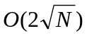级3-2压缩器对部分积进行约减。
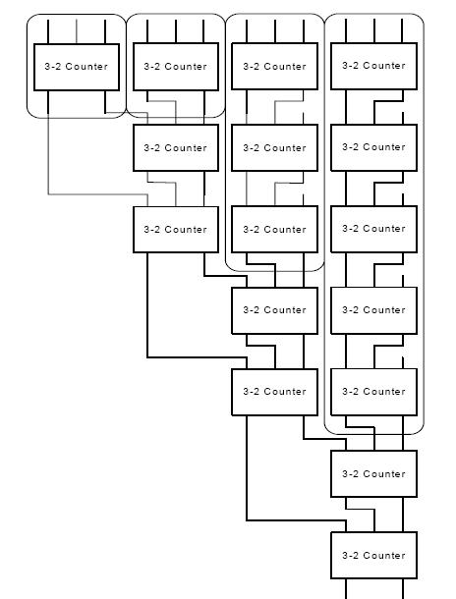
图3.16

3.6.2 不规则拓扑结构（Irregular Topologies）
华莱士树是第一种进行部分积约减的树型结构，它是一种最初采用3-2压缩器组成的不规则结构树。与进位保存结构相比，这种布局结构可以大大增加大型乘法器的速度。另一方面，由于其不规则性和复杂性，这种结构更难进行设计和布局布线。因此，华莱士树结构一般在对性能要求很高或进行二次设计的情况下被考虑。

3.7 总结

在这一章里，介绍了当然最常用的并行乘法器的结构，和部分积约减树的拓扑结构。部分积约减树的拓扑结构可以分为规则型和不规则型两类。规则结构可以采用阵列型或树型来实现，

第四章 乘法器的实现

4.1 选择结构

选择好设计中所要采用的结构是首先要完成的任务，因为整个设计的速度，面积，功耗都直接由乘法器结构决定。选定的结构应该是低功耗，高速，和易于实现的。本文中实现了一个18×18的并行乘法器采用的结构如图4.1所示。
我们选择修改后的布斯编码作为编码方式，是因为可以减少50%的部分积的数量，比布斯编码要更快，并且功耗更低；如图本文采用无毛刺的部分积产生器；加法部分，选用4-2压缩器组成的华莱士树作为部分积约减树，这种结构可以通过并行结构增加系统的速度，并且结构比较规则；另外，最终加法器采用4位超前进位加法器组成的旁路进位加法器来实现。

4.2 综合结果

采用上节所述结构，采用verilog硬件描述语言。
我们采用FPGA进行功能验证，选用Xilinx公司的Virtex系列的xcv50bg256-6。采用Synplicity公司的Synplify Pro7.51软件进行逻辑综合，得到的系统见附图。

关键路径示例如下（实线部分表示关键路径）：
其中具有参考价值的结果是：
- Total equivalent gate count for design: 4,863
即设计的等效门数为4863。因为FPGA实现和ASIC实现有较大的出入，但是也可以定性的看到本设计由于产生了并行的结构，使用了较多的逻辑资源。
- Worst slack in design: 953.955（Requested Period 1000.000）
即整个系统的建立时间为46.045ns，系统时钟为21.7MHz。由于这是最差延时，实际旁路进位加法器的速度可以更快，同时由于FPGA内部结构的局限性，AISC实现系统速度会更快，具体情况见下文。

4.3 仿真结果

系统采用Modelsim5.8c进行功能仿真结果图下图，经验证数据正确。

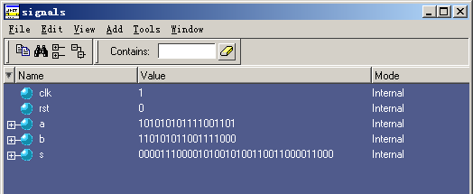
图4.1

4.4 ASIC实现参考结果

在参考文献2中Error: Reference source not found，作者利用Cadence工具在0.18μm，1.2V工艺条件下设计并仿真了一18×18并行低功耗乘法器，系统结构和本文所采用的结构相类似，仿真结果有较大的参考价值。
- 修改后的布斯编码器（MBE）
该模块包含输入寄存器，修改后的布斯编码器，进位1产生电路，共需要34个晶体管，芯片面积为222 μm²。
- 部分积产生电路
该模块需要30个晶体管，芯片面积为210μm²。与上一部分一起进行时序仿真和功耗仿真，结果为：逻辑延迟1.5ns，功耗0.16mW。
- 4-2压缩器
逻辑延迟为1.6ns，功耗平均为0.075mW。
- 超前进位加法器
4位超前进位加法器共需要112个晶体管，芯片面积为862μm²，逻辑延迟957ps，功耗0.18mW。
- 整个系统共使用晶体管13000个，芯片面积为85000μm²。

采用ASIC实现的关键路径如下图所示。整个路径可以分为两部分：一、修改后的布斯编码器+部分积产生器+3级4-2压缩器；二、从14位到36位的最终加法器。前一部分为13ns，后一部分为4ns，那么整个关键路径的延迟为17ns。

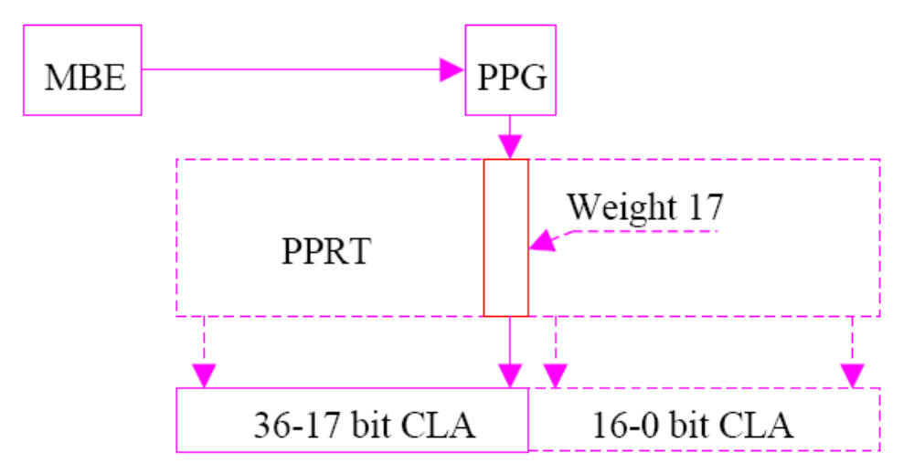
图4.2
同时，在另一论文中，作者在0.12μm工艺条件下实现了一18×18高速乘法器，结构和笔者结构类似，只是在部分积约减树位置使用了3-2压缩器构成的华莱士树。加工芯片后实测系统时钟为36MHz。

第五章 总结

本文的目的是设计一个高速并行低功耗乘法器。笔者通过对当前性能优越的算法，结构进行比较与分析之后，选择了个人认为比较好的结构设计了一18×18的并行乘法器，并在FPGA上实现。
本设计是面对ASIC的，由于软件及硬件条件的欠缺，最后的验证无法在ASIC上进行，只能参考前人的论文与试验结果。在以后的学习和工作中在有条件的情况下可以进行ASIC的验证。

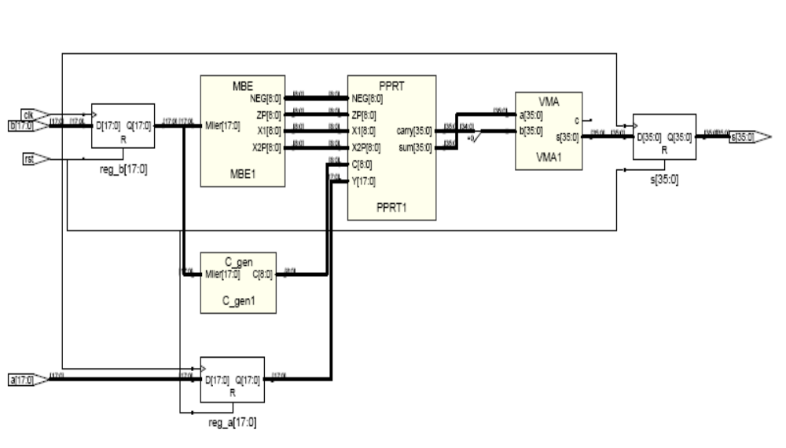
附图

A. D. Booth, “A signed binary multiplication technique” Quarterly J. Mechan. Appl. Math., vol. IV, 1951.
Kaihong Sun , “Design and Implementation of a Module Generator for Low Power Multipliers” Master’s Thesis of Division of Electronics Systems & Department of Electrical Engineering of Linköping Institute of Technology in Linköping University, Sweden
O. L. MacSORLEY, “High-Speed Arithmetic in Binary Computers,” Proc. IRE, Jan. 1961.
J. Fadavi-Ardekani，“M×N Booth encoded multiplier generator using optimized Wallace trees” IEEE, Trans, Very Large Scale Integration (VLSI) Systems, vol. 1. No.2, 1993
Hesham Abdulaziz Al-Twaijry, “Area and Performance Optimized CMOS Multipliers,” Ph. D. Thesis, Stanford University, August 1997.
王金明、杨吉斌，“数字系统设计与Verilog HDL” 北京-电子工业出版社 2002。
Edwin de Angel et al, “Low Power parallel multipliers”, IEEE Proc. On VLSI Signal Processing, 30, Oct. 1, Nov. 1996.
O.Salomon et al, “General Algorithms for a Simplified Addition of 2’s Complement Numbers,” IEEE Journal of Solid-State Circuits, vol. 30, No. 7, July 1995.
Hwang-Cherng Chow and I. Wey, “A 3.3V 1GHz High Speed Pipelined Booth Multiplier,” IEEE Proc. Vol.5, May, 2003.
C. S. Wallace, “A Suggestion for Fast Multiplier,” IEEE, Trans. Electric Computer, 1964.
Pascal Bonatto et al, “Evaluation of Booth’s Algorithm for Implementation in Parallel Multipliers,” IEEE Proc. On Signals, Systems and Computers, Vol. 1, 1995.
K. Prasad and K. K. Parhi, “Low-Power 4-2 and 5-2 Compressors,” IEEE Proc. Vol. 1, Nov. 2001.
N. Ohkubo et al., “A 4.4 ns CMOS 54×54-b Multiplier Using Pass-Transistor Multiplexer,” IEEE, Journal of Solid-State Circuits, vol. 30, No. 3, March 1995.
J. L. Hennessy and D. A. Patterson, “Computer organization & Design: The hardware/Software Interface,” Second Edition, Morgan Kaufmann, 1998.
Wen-Chang Yeh et al., “High-Speed Booth Encoded Parallel Multiplier Design,” IEEE Trans. On Computers, vol. 49, No. 7, July 2000.
J. Mori et al., “A 10-ns 54×54-b Parallel Structured Full Array Multiplier with 0.5 um CMOS Technology,” IEEE, Journal of Solid-State Circuits, Vol. 26, No. 4, April, 1991.
S. Bhattacharya and Wei-Tek Tsai, “Area Efficient Binary Tree Layout,” Proc. IEEE 1991 First Lakes Symposium in VLSI, March 1991.
Hesham Abdulaziz Al-Twaijry, “Area and Performance Optimized CMOS Multipliers,” Ph. D. Thesis, Stanford University, August 1997.
D. Zuras and W. McAllister, “Balanced Delay Trees and Combinational Division in VLSI,” IEEE Journal of Solid-State Circuits, Vol SC-21, No.5, October, 1986.
徐加权，侯朝焕，张骥，“18×18 并行流水乘法器芯片设计” 电子学报，VOL23，No.2，February 1995。

